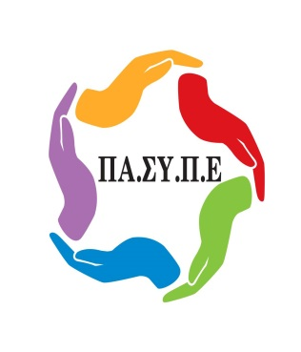
ΠΑΝΕΛΛΗΝΙΟΣ ΣΥΛΛΟΓΟΣ ΠΡΟΣΩΠΙΚΟΥ
EUROBANK – ERGASIAS
ΣΥΝΔΙΚΑΛΙΣΤΙΚΟ ΣΩΜΑΤΕΙΟ - ΕΔΡΑ: ΑΘΗΝΑ
ΜΕΛΟΣ: Ο.Τ.Ο.Ε./Ε.Κ.Α.
ΑΡΙΘ. ΠΡΩΤΟΔ. ΑΘΗΝΑΣ: 1267/1976
Τροποποίηση 447/2014
Παναγή Τσαλδάρη (Πειραιώς) 9-11, TK 105 52, Αθήνα
Τηλ. 211 – 4112829, 210 - 3390581, 210 - 3390582, Fax. 210 - 3390641
http://www.pansype.gr e-mail: info@pansype.gr
Αθήνα, 14 / 05 / 2020

Υπόλοιπο Αποζημίωσης Απόλυσης 33%

Συνάδελφοι,
Σε συνέχεια των ενεργειών που πραγματοποιεί το Προεδρείο του Συλλόγου μας, για την καταβολή του υπολοίπου 33% της αποζημίωσης απόλυσης, πραγματοποιήθηκε σήμερα 14/05/2020 επίσημη συνάντηση με τον Υφυπουργό Οικονομικών κ. Απόστολο Βεσυρόπουλο.
Παρακάμπτοντας τις δύσκολες συνθήκες που βιώνουμε, ο κ. Υφυπουργός ανταποκρίθηκε άμεσα στο αίτημα μας για επίσημη συνάντηση και σήμερα αντιπροσωπεία του Συλλόγου μας συναντήθηκε μαζί του.

Κατά τη συνάντηση, αναλύσαμε το ιστορικό του δίκαιου αιτήματός μας, αναφέραμε τις προσπάθειες που έχουμε ήδη κάνει μέχρι σήμερα και καταθέσαμε σχετικό υπόμνημα, ζητώντας νέα Υπουργική Απόφαση για την καταβολή του υπολοίπου 33% της αποζημίωσης απόλυσης.

Ο κ. Βεσυρόπουλος έδειξε τη δέουσα προσοχή, μας δήλωσε πως θα επιληφθεί του θέματος και θα μας ενημερώσει για τα αποτελέσματα των ενεργειών του σε επόμενη συνάντηση.

Ο Σύλλογος μας, όχι μόνο συνεχίζει αδιάκοπα τη διεκδίκηση της καταβολής του υπολοίπου της αποζημίωσης, αλλά παρεμβαίνει πάντα για τη διασφάλιση των εργασιακών μας δικαιωμάτων

ΓΙΑ ΤΟ Δ.Σ

Ο Πρόεδρος ο Γεν. Γραμματέας

ΔΕΛΗΓΙΑΝΝΗΣ ΝΙΚΟΛΑΟΣ ΒΛΑΧΟΣ ΒΑΣΙΛΕΙΟΣ

